Что делать, если укусил клещ

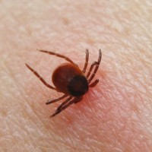

Что делать, если укусил клещ
Клещи являются переносчиками многих заболеваний, среди которых клещевой энцефалит, клещевой боррелиоз (болезнь Лайма), риккетсиозы и другие инфекции.
Обнаружили присосавшегося клеща - извлеките его как можно скорее!
Затягивать с удалением нельзя. Чем дольше клещ пьет кровь, тем больше инфекции попадет в организм.

Удаление клеща
Если планируете сдать клеща на анализ, то желательно извлечь клеща живым и целым, как правило, принимают только таких. Чтобы избежать разрыва клеща, не тяните его резко.
Клещей удобно удалять пинцетом. При этом клеща следует захватить как можно ближе к хоботку, затем аккуратно потянуть вверх, при этом вращая вокруг своей оси в удобную сторону. Обычно через 1-3 оборота клещ извлекается целиком вместе с хоботком.
Для удаления клещей существуют специальные приспособления.
Если под рукой нет ни пинцета, ни специального приспособления, то клеща можно просто обхватить кусочком бинта, марли или ваты и действовать, как описано выше
Существует метод удаления клеща ниткой. Для этого прочную нить завязывают в узел как можно ближе к хоботку клеща, затем скручивают её в одном направлении (немного подтягивая вверх), до тех пор пока клещ не выкрутится. Этот метод не всегда удобен, особенно для самостоятельного удаления и извлечения клещей у животных.
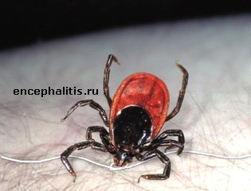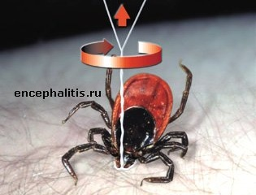

Если клещ присосался в неудобном для его извлечения месте, а вам никто не может помочь, удалите его, как сможете, даже если он порвется, это лучше, чем тратить длительное время на поиски помощи.
Если при извлечении клеща оторвалась его головка или её часть, это не страшно, однако стоит учесть, что оставшиеся в коже частички клеща могут вызвать воспаление или нагноение. Также при отрыве головки процесс инфицирования может продолжаться.
Головка, оставшаяся в коже, имеет вид черной точки. Место присасывания клеща протирают ватой, смоченной спиртом, а затем удаляют оставшиеся в коже части клеща стерильной иглой (например, прокаленной на огне) так, как вы удаляете обычную занозу.
Клеща не нужно мазать маслом или еще чем-либо. Даже если клещ вылезет сам, вы потеряете время, ведь физическое удаление пройдет быстрее. Кроме того, такого клеща у вас могут не принять на анализ.
После удаления клеща кожу в месте его присасывания обрабатывают настойкой йода или спиртом, наложения повязки не требуется.

